Alarma Sísmica de Bajo Costo
(ALAS)

Se tiene gran experiencia dentro de la Escuela Superior de Ingeniería Mecánica y Eléctrica (ESIME) del IPN, en la construcción de detectores de movimiento sísmico, la iniciativa de algunas personas del área de mecánica han dado como resultado un buen número de interesantes prototipos, estos modelos que se exhiben normalmente en ferias y exposiciones nacionales de tienen gran éxito por la aplicabilidad y el ingenio con que son presentados. Se han construido modelos a escala de casas y edificios a en donde se pueden apreciar de manera objetiva los efectos posibles por dentro y por fuera de las construcciones sometidas a diferentes intensidades de movimientos sísmicos, el observador se lleva una gran impresión por la simulación a que es “como estar presente” durante la aparición del fenómeno natural.

Los modelos mecánicos desarrollados usan diferentes maneras de detectar el movimiento sísmico, normalmente usan el modelo pendular en sus tres versiones el vertical, el horizontal y el invertido, en algunos modelos usan resortes, alambres antagónicos y balines de acero, finalmente la detección del movimiento cierra un circuito eléctrico que activa una sirena electrónica que genera un sonido molesto de alarma y algunas veces acompañado de un indicador luminoso, la energía se toma de una batería o de un convertidor de voltaje.

En esta ocasión se presenta un modelo detector de movimiento sísmico que se desarrolla en el Laboratorio de Electrónica del Departamento de Ingeniería en Comunicaciones y Electrónica de la ESIME, a diferencia de los modelos anteriormente mencionados, este prototipo monitorea permanentemente la comunicación que se realiza entre un emisor y un receptor óptico infrarrojo que detecta la posición de la masa de un péndulo vertical, la verificación de la posición de reposo del mismo es comprobada a través del destello de un indicador luminoso, con este destello, se comprueba también la condición de la fuente de suministro de energía. La inclusión del péndulo vertical como sensor es mucho mas barata que la utilización de sensores sofisticados como los acelerómetros que se usan normalmente en aplicaciones de este tipo y los resultados son apenas diferenciables.

La presencia de un movimiento sísmico que desvíe la posición en reposo del péndulo, hará que la comunicación de pulsos enviada desde el emisor no sea detectada, la interrupción de la comunicación de señales hace que se active un circuito electrónico, el sistema envía una señal de alarma que activa un altavoz, este permanece activado por el término de un minuto. Si después de un minuto el péndulo continúa en movimiento el circuito reinicia la activación del altavoz por un minuto mas y así sucesivamente, si el péndulo logra estabilizarse, el equipo vuelve a su condición inicial mostrando el destello del indicador luminoso.

El circuito electrónico permite obtener señales eléctricas en forma digital de manera que se puede procesar y enviar por cualquier medio de comunicación como puede ser vía telefónica o vía un puerto de computadora para ser transmitido a un servidor de red o por internet. El tratamiento de la señal resultante del monitoreo de la comunicación del enlace óptico posibilita a personal que realice programación en sistemas de computo el desarrollo de algún programa que presente en pantalla de los usuarios en red, el aviso temprano de la aparición de sismos, sin la duda que se presenta normalmente en estos casos cuando el sismo comienza a hacerse perceptible, eliminando de manera objetiva cualquier incertidumbre de sensibilidad humana.

Se puede combinar este equipo sensor de movimiento con el detector de señal de alerta sísmica que envía el CIRES (Centro de Instrumentación y Registro Sísmico), que toma datos desde la costa del estado de Guerrero y Michoacán enviando la señal de alerta sísmica con segundos de anticipación hacia los detectores electrónicos colocados en la Ciudad de México. Cabe mencionar que el IPN tiene contrato con el CIRES y la inclusión de este prototipo al equipo ya existente, complementa un sistema de protección de cobertura total convirtiéndose en una herramienta mas para la esperanza de salvar vidas en el caso de la aparición inminente de un sismo de grandes magnitudes en la Ciudad de México.

El gasto de energía en estado de espera es equivalente al de un reloj electrónico de pared y el costo del equipo no rebasa los treinta dólares U.S.

El diagrama electrónico que se muestra es el correspondiente al detector y monitor de movimiento sísmico. Los elementos son fácilmente conseguibles en tiendas de componentes electrónicos.

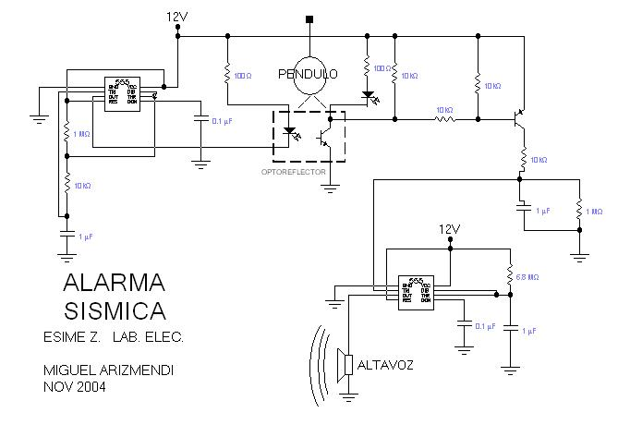

En las fotografías se pueden observar los tamaños de los circuitos y del equipo en general.

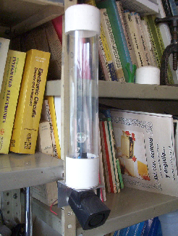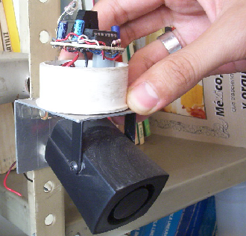

Miguel Arizmendi Herrera
IPN-ESIME Zacatenco
ACADEMIA DE ELECTRÓNICA
Cub. 4125,Tel – 5729-6000, ext. 54670
Marizhipn&starmedia.com.mx.
Mexico, D. F. Nov.2004.

